●4월 1주차(20170402-20170408)

Adaboost algorithm과 같이 machine learning algorithm의 하나인 SVM에 대해서 조교 Padis가 알려준 내용을 토대로 다시 공부를 했다.

-SVM

Support Vector Machine(SVM)은 Vapnik에 의해 1995년 제안되어 세계적으로 많이 사용되고 있는 분류 알고리즘이다.

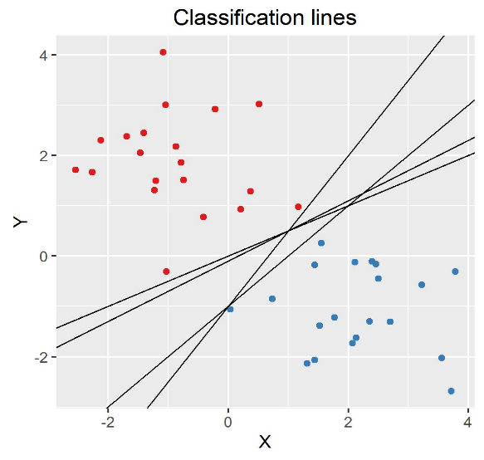

위의 그림에서 학습 데이터를 나누는 선은 다양하게 존재한다. 그림의 다양한 선들은 모두 학습 데이터를 완전히 구분하지만, 어떻게 나눠지냐에 따라서 새로운 데이터가 들어왔을 때 오류의 비율이 달라지게 된다. SVM은 이러한 점에 착안하여 margin이 최대가 되는 초평면을 구해준다. 이는 다차원 벡터(패턴)의 경우까지 확장할 수 있다.

이러한 SVM은 결정 트리(Decision Tree), 신경망(Neural Networks) 등의 분류 알고리즘보다 일반화 능력이 좋으며 성능이 좋은 것으로 평가되고 있다. 본 알고리즘은 기존의 신경망 등에서 이용된 경험적 위험을 최소화하는 원리보다는 구조적 위험을 최소화 하는 근사적 구현이다. 구조적 위험을 최소화 하는 것은 학습 데이터에 대한 오차를 최소화 하는 경험적 위험을 최소화 하는 것과는 달리 기대되는 위험에 대한 상한을 최소화 하는 것이다. 이에 따라 SVM은 기계 학습의 분야 중 하나로 패턴 인식, 자료 분석을 위한 지도 학습 모델이며, 분류(Classification) 뿐만 아니라 회귀(Regression)분석에도 적용되어 우수한 해결 능력을 보여주고 있다.